**Proceso instalación Visual Studio Code**

**Paso 1:** Escribimos en Google Visual Studio Code y seleccionamos donde dice “Download”.

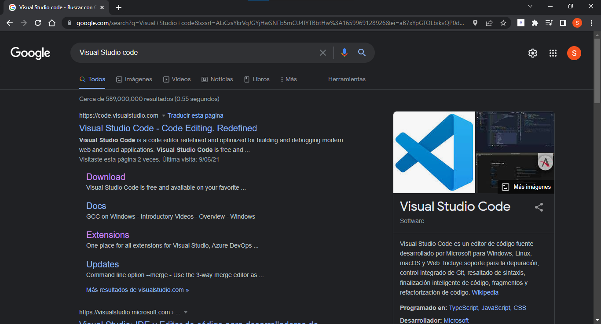

**Paso 2:** Seleccionamos el sistema operativo que tenemos y lo descargamos.

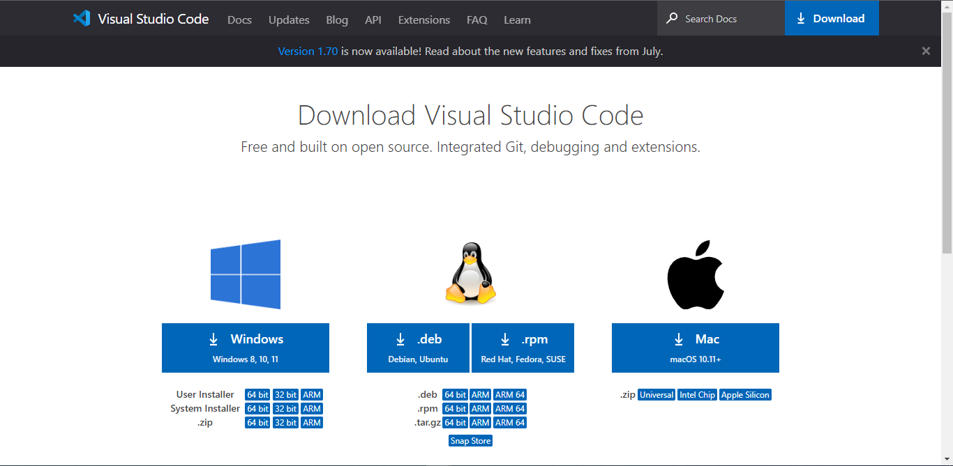

**Paso 3:** Al darle clic nos descargará un .exe, al cual le daremos clic encima.



**Paso 4:** Lee y acepta el acuerdo de licencia. Haz clic en Next para continuar.

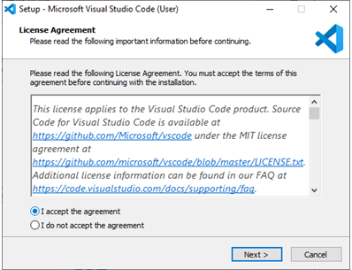

**Paso 5:** Puedes cambiar la ubicación de la carpeta de instalación o mantener la configuración predeterminada. Haz clic en Next para continuar.

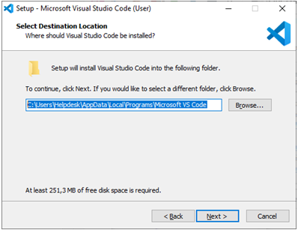

**Paso 6:** Elige si deseas cambiar el nombre de la carpeta de accesos directos en el menú Inicio o si no deseas instalar accesos directos en absoluto. Haz clic en Next.

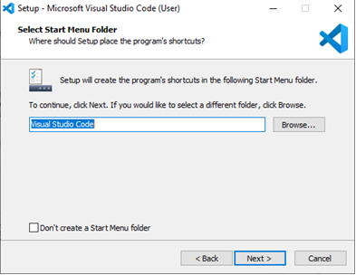

**Paso 7:** Selecciona las tareas adicionales, por ej. crear un icono en el escritorio o añadir opciones al menú contextual de Windows Explorer. Haz clic en Next.

**Paso 8:** Haz clic en Install para iniciar la instalación.

**Paso 9:** El programa está instalado y listo para usar. Haz clic en Finish para finalizar la instalación y lanzar el programa.

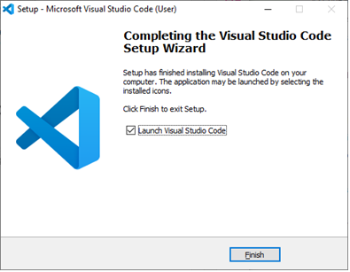

**Creación de archivos**

Creamos una carpeta raíz. En nuestro caso la llamaremos “taskProject”.

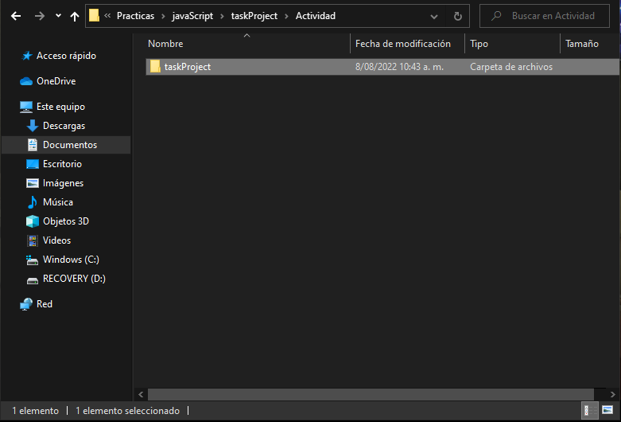

Dentro de esta, crearemos dos archivos. Uno llamado index.html y el otro llamado app.js (Es importante tener exactamente esa extensión en el archivo).

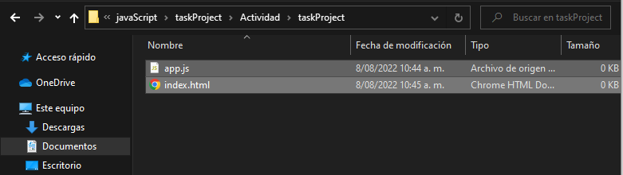

**Project – Task Product**

Empezamos ingresando bootswatch en el buscador de Google.

Luego de esto, se selecciona el primer resultado que nos arroja Google.

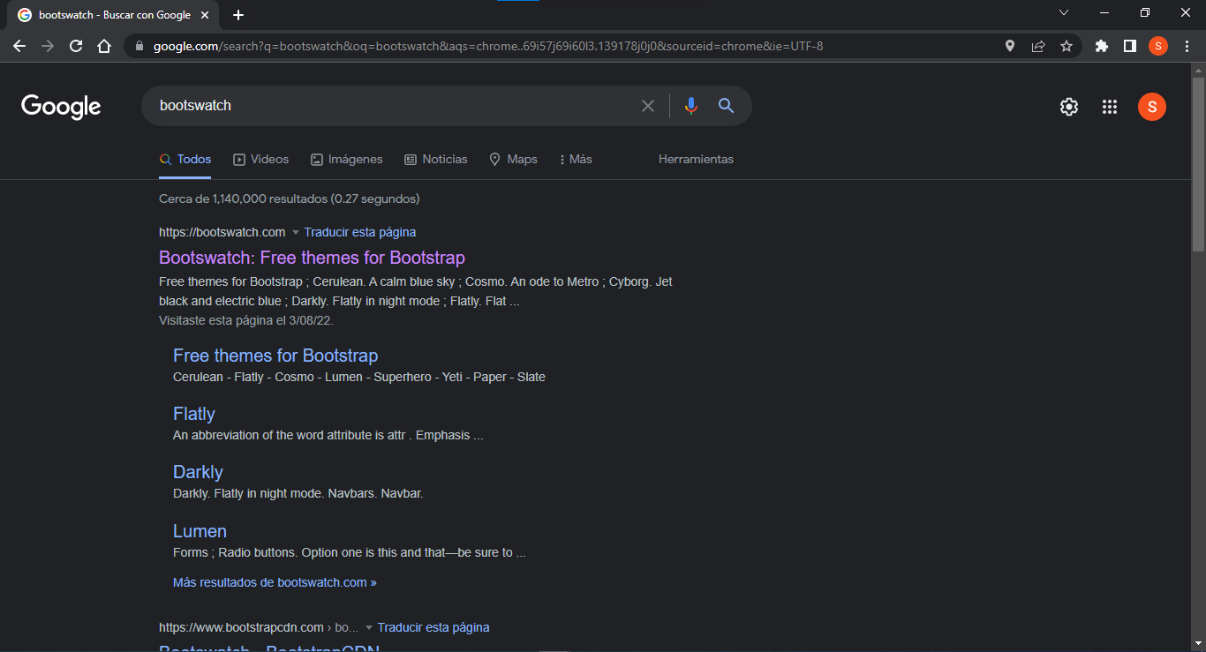

Entramos, y luego bajamos hasta que nos encontremos uno que diga “Litera” y le damos en Download.

Eso nos descargará un archivo llamado Bootstrap.min.css, este archivo lo moveremos a la carpeta anteriormente creada.

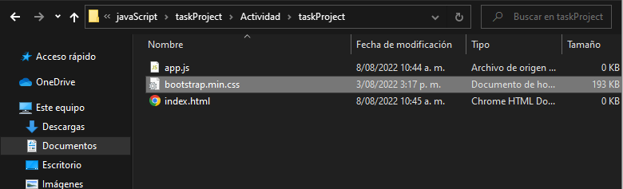

Para abrir el Visual Studio Code, haremos lo siguiente: En la barra superior, escribiremos cmd y le damos enter.

Este comando, nos abrirá una terminal, ahí dentro, solo tendremos que copiar “code .” y posteriormente darle enter, esto nos abrirá el Visual Studio Code.



Esto nos abrirá como anteriormente dije, el Visual Studio Code.

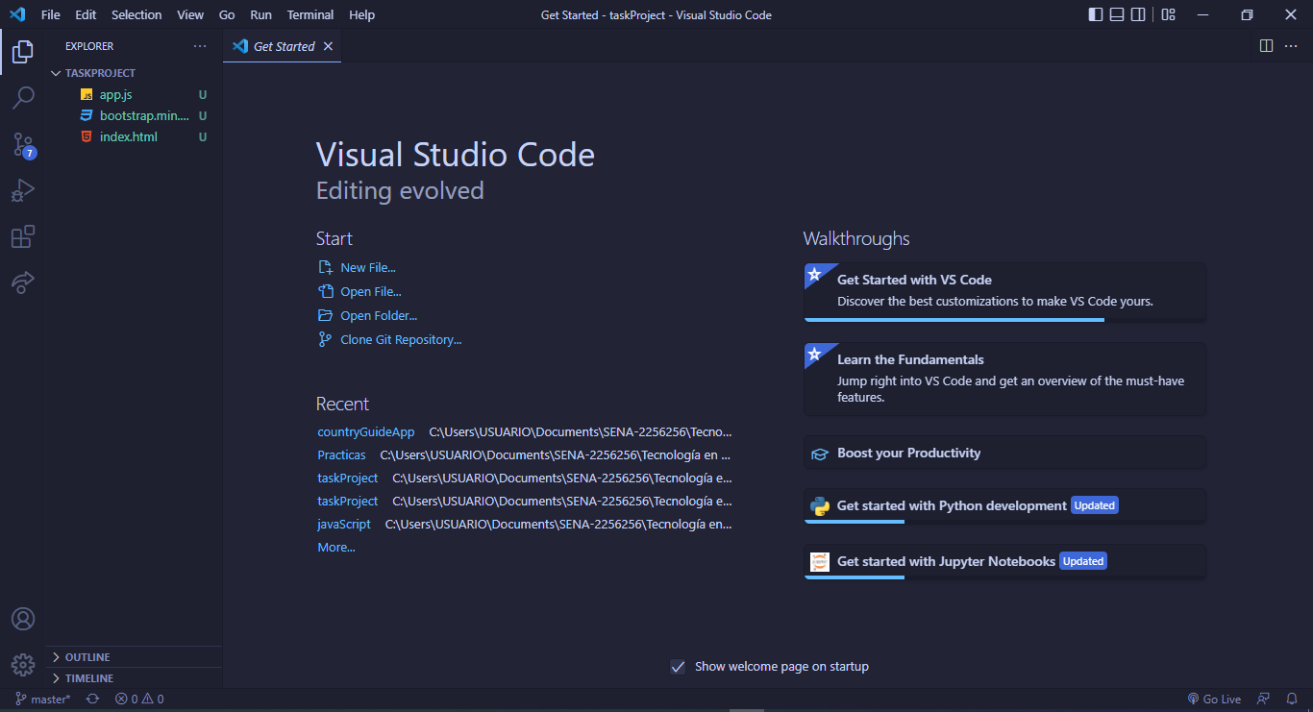

Ingresamos a index.html y codificamos lo básico: html, head y body.

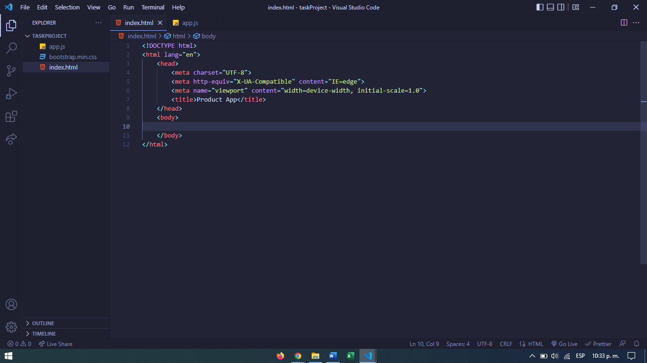

Creamos la navegación.

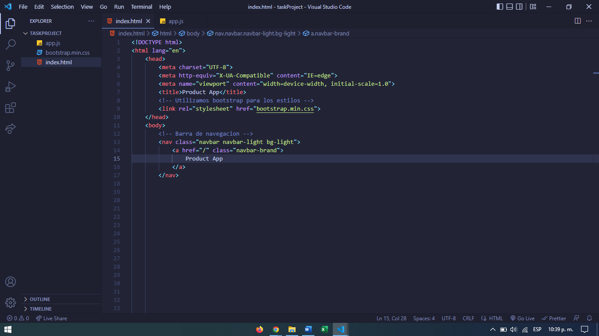

Creamos el contenedor, donde estará el formulario.

Y por último, importamos el JavaScript.

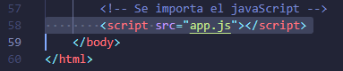

Ahora empezaremos a codificar en JavaScript, abrimos el archivo app.js y creamos la clase Product, luego creamos un método constructor que requiera los parámetros name, price, year. Esta clase nos ayudará para definir los campos necesarios de producto.

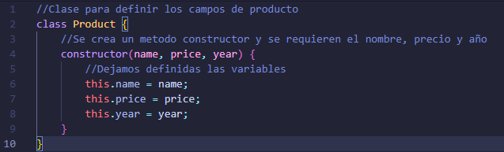

Luego de realizar esto, creamos otra clase llama UI (User Interface), donde irá todo lo que el usuario verá. Dentro de esta, creamos un método llamado “addProduct”, este nos servirá para añadir un producto y mostrarlo en la interfaz.

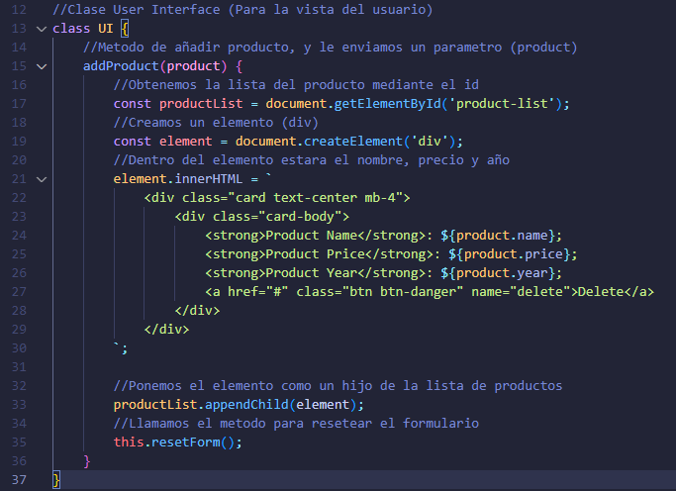

Creamos también, otro método llamado “resetProduct”, este nos servirá para resetear el formulario y borrarle los datos anteriores cada vez que ingrese un nuevo producto.

Creamos otro método llamado “deleteProduct”, este como su nombre lo dice, servirá para eliminar el producto ingresado y nos mostrará un mensaje.

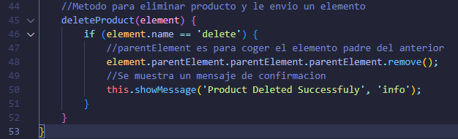

Creamos el último método dentro de la clase UI, llamado “showMessage”, este servirá para mostrar mensajes en la interfaz y de igual manera definimos dentro de este, la posición donde se mostrará y el tiempo que durará.

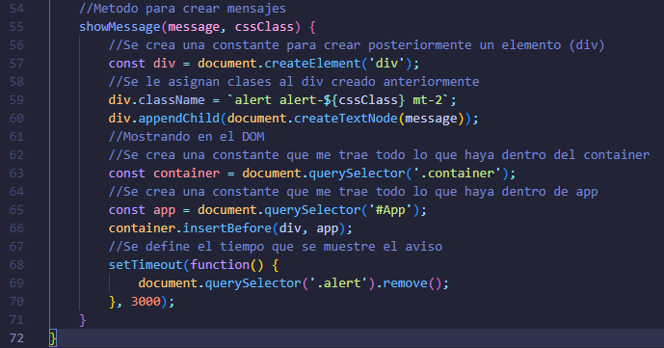

Luego empezamos a crear los DOM (Document Object Model) o los eventos del aplicativo. Traemos el elemento producto-form mediante el id y escuchamos el evento realizado, el cual es submit, y luego insertamos un nuevo producto, llamando la clase Product y UI.

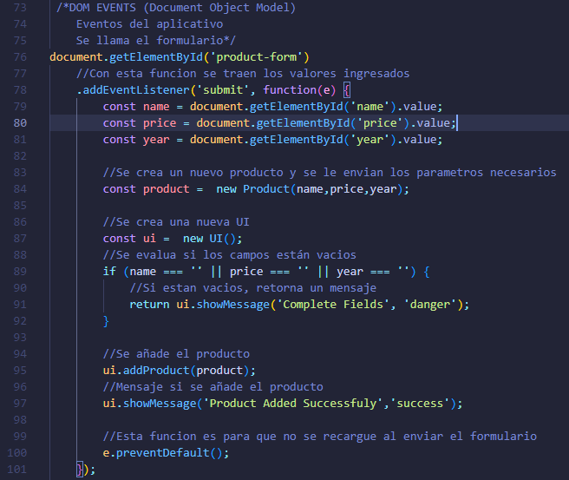

Para terminar, traemos el elemento product-list y escuchamos el evento, el cual debe ser click y luego se crea un nuevo UI y llamamos el método para eliminar el producto.

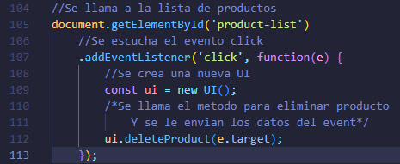

De esta manera, deberíamos tener un resultado parecido al siguiente:



